**HU-MID-EMB-004**

**Consultar Bandeja de Embargos**

|  |
| --- |
| Historia de Usuario |
| Como usuario con**perfil autorizado**, quiero visualizar la bandeja de Embargos con la posibilidad de realizar diferentes filtros de búsqueda para el sistema “Módulo Integral de Descuentos y cuenta corrientes” de la Caja de Jubilaciones, pensiones y retiros de Córdoba. |
| **Descripción** |

El usuario con perfil autorizado accede al menú y el sistema mostrará la pantalla “Consultar Bandeja de Embargos”:

La pantalla en su encabezado mostrará:

-Título “Consultar Bandeja de Embargos”

-Datos del Usuario Logueado.

-Botón para Cerrar sesión.

-Menú desplegable.

En la búsqueda de la pantalla se visualizan los filtros para la bandeja de embargos:

* Origen Oficio judicial
* Tipo oficio judicial
* N.º de Expediente
* Fecha Oficio
* N.º Oficio
* Autos Caratulados
* Fecha inicio vigencia
* Fecha fin vigencia
* Nombre y Apellido Pasivo Demandado
* Reprogramación vigencia
* Nombre y Apellido Pasivo Demandado
* DNI Demandado
* Nombre y Apellido Beneficiario/a
* DNI Beneficiario
* CUIL Beneficiario
* Banco
* N.º Cuenta
* Botón limpiar: esta acción limpiará los filtros de búsqueda
* Botón Buscar: esta acción buscará los datos ingresados en los filtros de búsqueda.

En la grilla se visualizan los siguientes campos de datos:

* Nº Expediente
* Fecha de expediente
* Nombre pasivo demandado
* CUIL pasivo
* % Embargo
* Importe embargo
* Paginador
* Acciones: Visualizar  Modificar  Historial

Al hacer clic sobre uno de ellos se podrán realizar tareas sobre la Embargos.

- Visualizar Embargo, desde este botón  descripto en HU-MID-ENT-00- Consultar Embargos.

- Editar Embargos, desde este botón  descripto en la HU-MID-EMB-00- Editar Embargos.

- Historial, desde este botón descripto en la HU-MID-EMB-00- Historial Embargos.

Se podrá descargar el Embargo, en formato PDF, XLSX, seleccionando en el botón

.

En la misma pantalla, se visualizará el botón  para dar de ALTA un nuevo Embargo, descripto en la **HU-MID-EMB-001-Registrar Embargos.**

|  |
| --- |
| Criterios de aceptación |
| 1. Cumplir con los criterios definidos en el documento de estilo |
| 1. Esta funcionalidad podrá ser accedida desde el menú principal. |
| 1. Si se selecciona un combo de mayor jerarquía, las opciones que se muestren en los demás deben ser en función de ese. |
| 1. Para realizar la búsqueda al menos un filtro debe estar seleccionado. Si hace clic en buscar el sistema debe mostrarle un mensaje “Debe utilizar al menos un filtro de búsqueda”. |
| 1. Al hacer clic en limpiar, el sistema borra todos los filtros utilizados y la búsqueda. |
| 1. Al hacer clic en los iconos serán redirigidos a las funcionalidades descriptas por las HU mencionadas en la descripción. |
| 1. Los títulos de las columnas de la grilla de Embargos deben permitir ordenar todo el contenido de la misma. |
| 1. Para la búsqueda de los datos, el sistema debe tomar las mayúsculas y minúsculas de manera indistinta. |
| 1. Las acciones deben tener un tooltip que informe la funcionalidad. |

**PROTOTIPO DE INTERFAZ**

**Consulta de Bandeja de Embargos:**

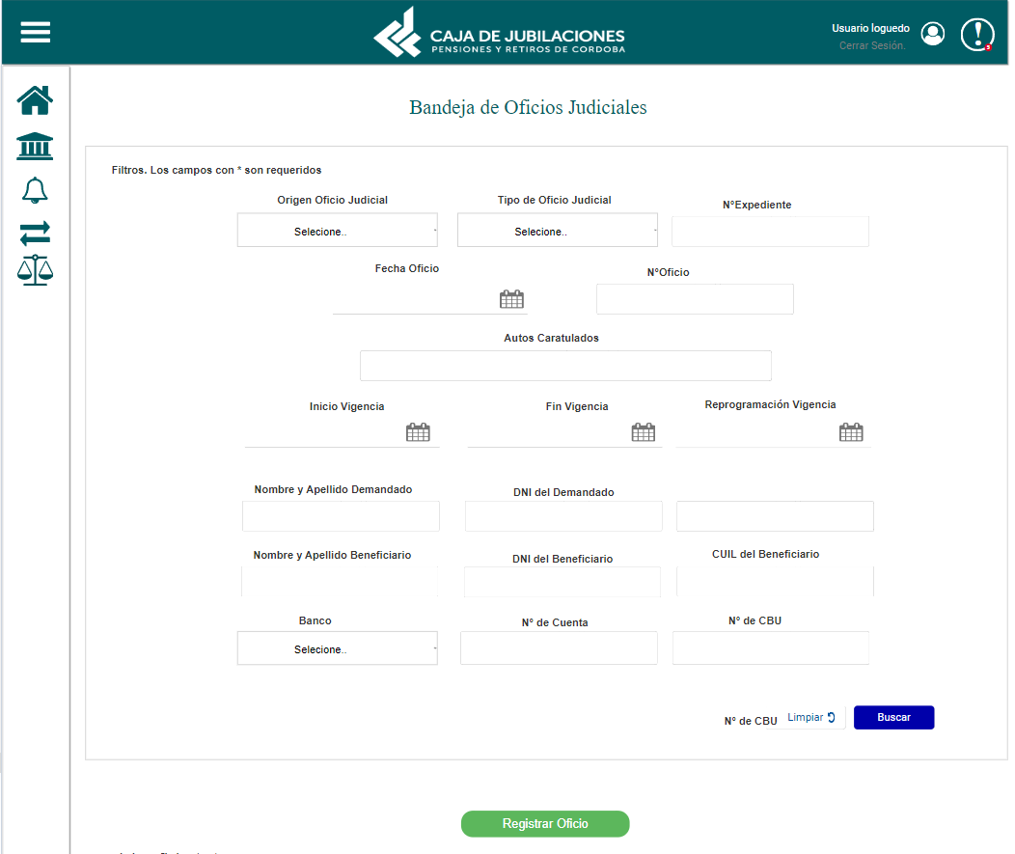

**Continuación de la grilla de embargos.**

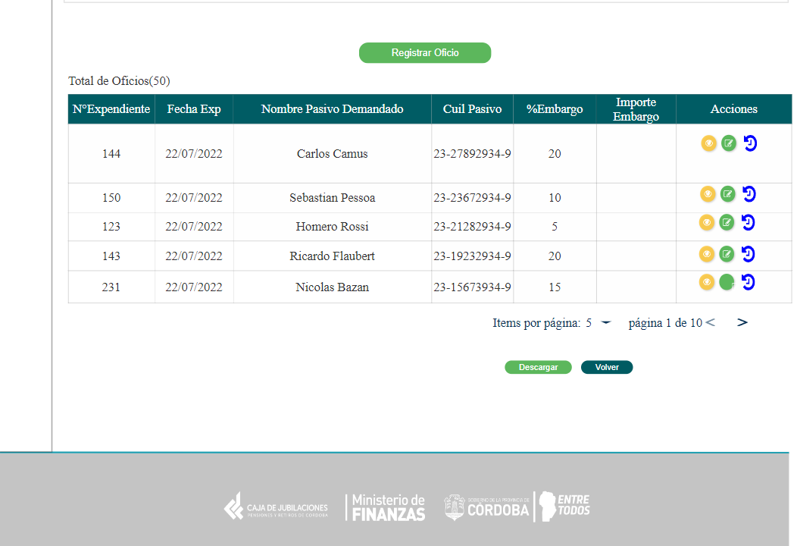

### **Elementos del prototipo**

|  |  |  |
| --- | --- | --- |
| Campos de los Filtros/  a ingresar | Acción | Descripción |
| Origen Oficio Judicial | Seleccionar. | El origen de oficio judicial puede ser de tipo físico o digital, o sea les llega a los usuarios de la Caja en forma física, papel, o de forma digital por página web y deben registrarlo en el sistema MID. |
| Tipo de Oficio Judicial | Seleccionar. | Los tipos e oficio judiciales pueden ser: Embargo alimentario, Embargo Ejecutivos, Quiebras y Concursos, Limitación a la capacidad e Informativos. |
| N.º Expediente | Ingresar. | El Número de Expediente del Oficio Judicial. ¿Cantidad de dígitos? |
| Fecha de Oficio | Calendar | Fecha de Ingreso del oficio. |
| Número de Oficio | Ingresar. | Número de oficio ¿Cantidad de dígitos? |
| Autos Caratulados | Ingresar | Titulo del oficio judicial, lleva los nombres del pasivo demandado y demandante. |
| Fecha inicio vigencia | Calendar | Fecha de inicio del oficio judicial |
| Fecha fin vigencia | Calendar | Fecha de fin de vigencia del oficio judicial |
| Fecha reprogramación vigencia | Calendar | Fecha del reprogramación del oficio judicial |
| Nombre y Apellido demandado | Ingresar | Ingreso de nombre y apellido del pasivo demandado |
| DNI del demandado | Ingresar | Ingreso del número de DNI del pasivo demandado |
| CUIL del Demandado | Ingresar | Ingreso de CUIL del pasivo demandado |
| Nombre y Apellido Beneficiario | Ingresar | Ingreso de nombre y apellido del beneficiario de la demanda |
| DNI Beneficiario | Ingreso | Ingreso del DNI del beneficiario de la demanda |
| CUIL del Beneficiario | Ingreso | Ingreso del CUIL del beneficiario de la demanda |
| Banco | Seleccionar | Seleccionar el banco donde se realizará el depósito o transferencia del importe demandado |
| N.º de Cuenta | Ingresar | Ingresar el número de cuenta donde se realizará el depósito o transferencia del importe demandado |
| N.º de CBU | Ingresar | Ingresar el número de CBU donde se realizará el depósito o transferencia del importe demandado |
|  | Limpiar. | Al hacer click el usuario autoriza a eliminar los datos ingresados. |
|  | Buscar. | Al hacer click el usuario buscar los datos ingresados. |
|  | Registrar. | Al hacer click el usuario registra el Embargo con los datos ingresados. |
|  | Visualizar | Esta acción permite visualizar el oficio judicial registrado. |
|  | Editar | Esta acción permite Editar el oficio judicial registrado. |
|  | Historial | Esta acción permite visualizar el historial registrado del oficio judicial registrado |
|  | Volver. | Al hacer click el usuario autorizado a volver a la pantalla anterior. |
|  | Descargar. | Al hacer click el usuario autoriza a descargar los datos según los filtros ingresados. |

**DATOS A REGISTRAR**

DER

(registro para el empleado seleccionado por el usuario autorizado)

|  |  |
| --- | --- |
| **Nombre Atributo** | **Valor Atributo** |
|  |  |
|  |  |
|  |  |
|  |  |
|  |  |
|  |  |

Tabla_auditoría

|  |  |
| --- | --- |
| **Nombre Atributo** | **Valor Atributo** |
|  |  |
|  |  |
|  |  |

## **DIAGRAMAS**

Diagrama de transición de estados.

## **SALIDAS IMPRESAS**

No aplica

# **HISTORIAL DE CAMBIOS**

|  |  |  |  |
| --- | --- | --- | --- |
| **Versión** | **Fecha** | **Breve Descripción** | **Nombre del Autor** |
| 1.0 | 06/04/2023 | Creación del documento. | Laura Torres. |